

図4.1.1(6)(iii)(a)①-1 1SGTS2201からのSEM試料採取

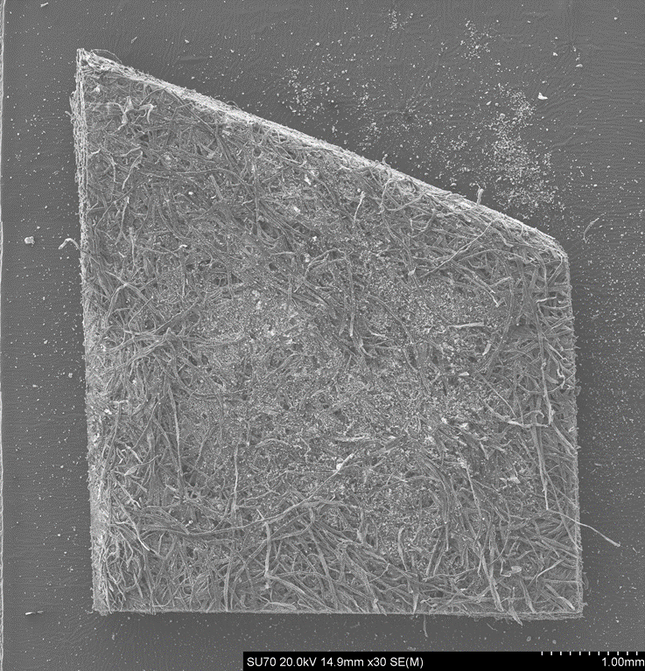

**②**

**③**

**①**

図4.1.1(6)(iii)(a)①-2 1SGTS2201-1の全体SEM像と拡大EDSマッピングの位置

|  |  |  |  |
| --- | --- | --- | --- |
| 1SGTS2201-1のSEM-EDSマッピング（位置①)(1) | | | |
| SE | C (スミア繊維が含まれる) | O | (F※)  (O信号の影響) |
| Na | Mg | Al | Si |
| S | (Cl※) | Ca | Ti |
| Cr | (Mn※) | Fe | (Co※) |
| (Ni※) | (Cu※) | (Zn※) | (Zr※) |

※ 試料から有意な信号無し(すべての輝点が他元素のEDS信号や試料外元素の影響である場合を含む)

図4.1.1(6)(iii)(a)①-3 1SGTS2201-1のSEM-EDSマッピング（位置①）（1）

|  |  |  |  |
| --- | --- | --- | --- |
| 1SGTS2201-1のSEM-EDSマッピング（位置①)(2) | | | |
| (Mo※)  （S信号の影響） | (Mo※)  (MoK信号無し) | (Tc※) | (Ru※) |
| (Rh※) | (Pd※) | (Ag※) | (Sn※)  (K信号の影響) |
| (Te※)  (Ca信号の影響) | (I※)  (Ca信号の影響) | (Cs※) | (Ba※)  （Ti信号の影響） |
| (Sm※) | (W※) | (Pb※) | (U※)  (K信号の影響) |

※ 試料から有意な信号無し(すべての輝点が他元素のEDS信号や試料外元素の影響である場合を含む)

図4.1.1(6)(iii)(a)①-4 1SGTS2201-1のSEM-EDSマッピング（位置①）（2）

|  |  |  |  |
| --- | --- | --- | --- |
| 1SGTS2201-1のSEM-EDSマッピング（位置②)(1) | | | |
| SE | C（スミア繊維が含まれる) | O | (F※)  (O,Sn信号の影響) |
| Na (Zn信号の影響が含まれる) | Mg | Al | Si |
| S (Pb信号の影響が含まれる) | (Cl※) | Ca | Ti |
| (Cr※) | (Mn※) | Fe | (Co※)  （Fe信号の影響） |
| Ni | Cu | Zn | (Zr※) |

※ 試料から有意な信号無し(すべての輝点が他元素のEDS信号や試料外元素の影響である場合を含む)

図4.1.1(6)(iii)(a)①-5 1SGTS2201-1のSEM-EDSマッピング（位置②）（1）

|  |  |  |  |
| --- | --- | --- | --- |
| 1SGTS2201-1のSEM-EDSマッピング（位置②)(2) | | | |
| (Mo※)  （S,Pb信号の影響） | (Mo※)  (MoK信号無し) | (Tc※)  (S信号の影響) | (Ru※) |
| (Rh※) | (Pd※) | (Ag※) | Sn |
| (Te※)  (Ca信号の影響) | (I※)  (Ca信号の影響) | (Cs※) | (Ba※)  (Ti信号の影響) |
| (Sm※) | (W※) | Pb | (U※)  (Sn信号の影響) |

※ 試料から有意な信号無し(すべての輝点が他元素のEDS信号や試料外元素の影響である場合を含む)

図4.1.1(6)(iii)(a)①-6 1SGTS2201-1のSEM-EDSマッピング（位置②）（2）

|  |  |  |  |
| --- | --- | --- | --- |
| 1SGTS2201-1のSEM-EDSマッピング（位置③)(1) | | | |
| SE | C (スミア繊維が含まれる) | O | (F※)  (O信号の影響) |
| Na (Zn信号の影響が含まれる) | Mg | Al | Si |
| S (Pb信号の影響が含まれる) | (Cl※) | Ca | Ti |
| Cr | (Mn※) | Fe | (Co※)  （Fe信号の影響） |
| (Ni※) | Cu | Zn | (Zr※) |

※ 試料から有意な信号無し(すべての輝点が他元素のEDS信号や試料外元素の影響である場合を含む)

図4.1.1(6)(iii)(a)①-7 1SGTS2201-1のSEM-EDSマッピング（位置③）（1）

|  |  |  |  |
| --- | --- | --- | --- |
| 1SGTS2201-1のSEM-EDSマッピング（位置③)(1) | | | |
| (Mo※)  （S,Pb信号の影響） | (Mo※)  (MoK信号無し) | (Tc※)  (S信号の影響) | (Ru※) |
| (Rh※) | (Pd※) | (Ag※) | Sn |
| (Te※)  (Ca信号の影響) | (I※)  (Ca信号の影響) | (Cs※)  (Ca信号の影響) | (Ba※)  (Ti信号の影響) |
| (Sm※) | (W※) | Pb | **領域01-02**  U  (Sn信号の影響) |

※ 試料から有意な信号無し(すべての輝点が他元素のEDS信号や試料外元素の影響である場合を含む)

図4.1.1(6)(iii)(a)①-8 1SGTS2201-1のSEM-EDSマッピング（位置③）（2）

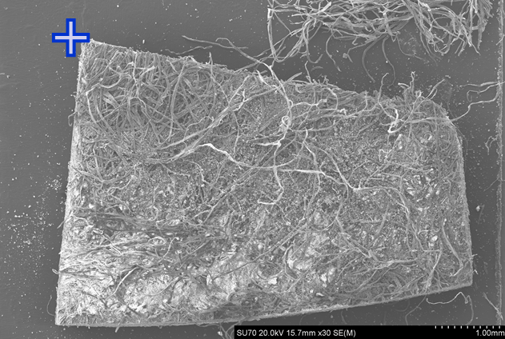

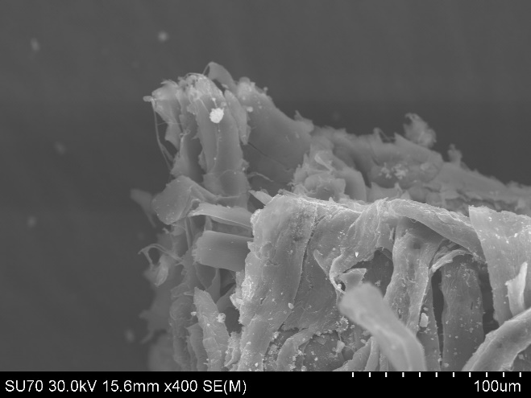

左上

X

Y

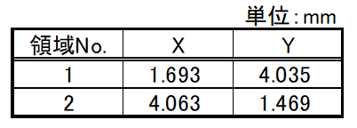

図4.1.1(6)(iii)(a)①-9 1SGTS2201-2の全体SEM像と各着目領域の位置

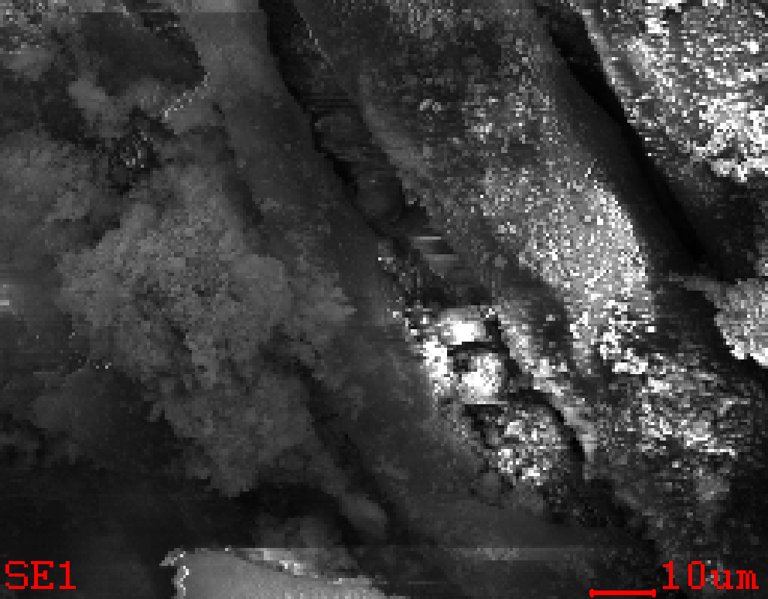

領域No.1

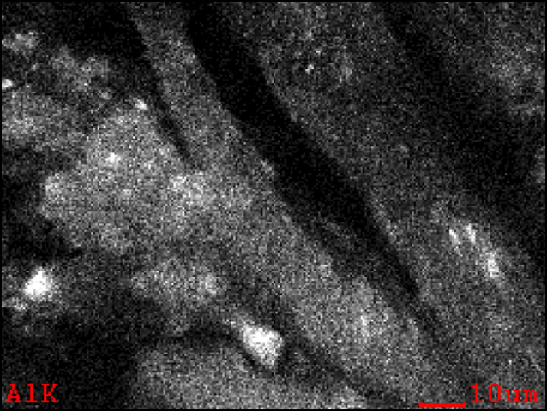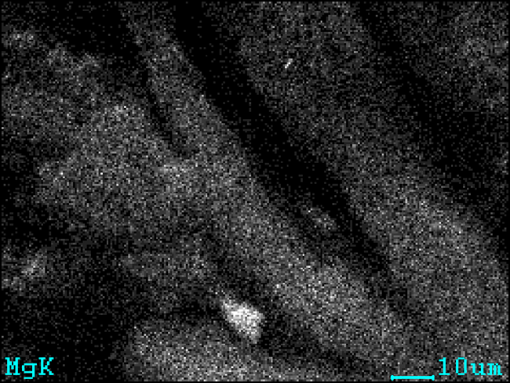



図4.1.1(6)(iii)(a)①-10 1SGTS2201-2における着目領域01の設定(赤破線中心を領域の中心とする)

|  |  |  |  |
| --- | --- | --- | --- |
| 1SGTS2201-2のSEM-EDSマッピング(領域01を含む視野)(1) | | | |
| SE | C (スミア繊維) | O | (F※)  (O信号の影響) |
| (Na※) | Mg | Al | Si |
| S | (Cl※) | Ca | Ti |
| Cr | (Mn※) | Fe | (Co※)  （Fe信号の影響） |
| (Ni※) | (Cu※) | (Zn※) | (Zr※) |

※ 試料から有意な信号無し(すべての輝点が他元素のEDS信号や試料外元素の影響である場合を含む)

図4.1.1(6)(iii)(a)①-11 1SGTS2201-2のSEM-EDSマッピング(領域01を含む視野)(1)

|  |  |  |  |
| --- | --- | --- | --- |
| 1SGTS2201-2のSEM-EDSマッピング(領域01を含む視野)(2) | | | |
| (Mo※)  （S信号の影響） | (Mo※)  (MoK信号無し) | (Tc※)  (S信号の影響) | (Ru※) |
| (Rh※) | (Pd※) | (Ag※) | Sn (K信号の影響が含まれる) |
| (Te※)  (Ca信号の影響) | (I※)  (Ca信号の影響) | (Cs※) | (Ba※)  (Ti信号の影響) |
| (Sm※) | (W※) | (Pb※) | (U※)  (K,Sn信号の影響) |

※ 試料から有意な信号無し(すべての輝点が他元素のEDS信号や試料外元素の影響である場合を含む)

図4.1.1(6)(iii)(a)①-12 1SGTS2201-2のSEM-EDSマッピング(領域01を含む視野)(2)

|  |  |
| --- | --- |
| 1SGTS2201-2領域01 | |
| SE | O |
| Mg | Al |
| Si | (Cr※) |
| Fe | Zn |

※ 試料から有意な信号無し(すべての輝点が他元素のEDS信号や試料外元素の影響である場合を含む)

図4.1.1(6)(iii)(a)①-13 1SGTS2201-2領域01の拡大SEM-EDSマッピング(1)

|  |  |
| --- | --- |
| 1SGTS2201-2領域01 | |
| (Zr※) | (Mo※) |
| (Pb※) | (U※) |

※ 試料から有意な信号無し(すべての輝点が他元素のEDS信号や試料外元素の影響である場合を含む)

図4.1.1(6)(iii)(a)①-14 1SGTS2201-2領域01の拡大SEM-EDSマッピング(2)

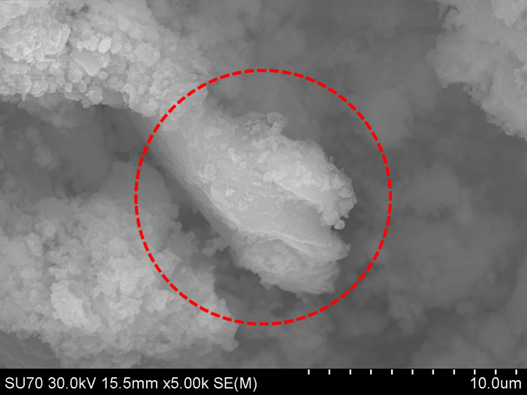

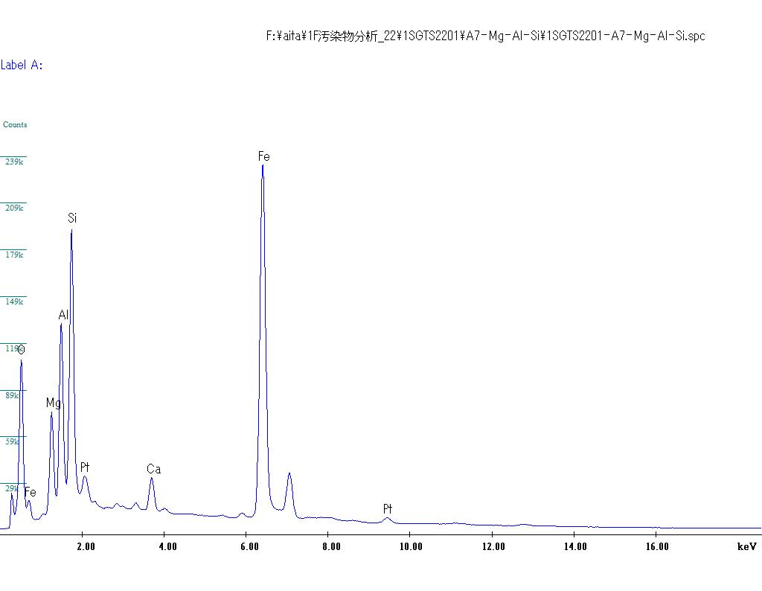

Pt , Pd : 観察用表面蒸着元素

C : スミア繊維元素

K

Fe

C

Ca

Pd

注意事項：前図の赤破線の中心をEDS点分析の中心としており、

　赤破線はEDS点分析の範囲を示しているわけではない。

図4.1.1(6)(iii)(a)①-15 1SGTS2201-2領域01の中央付近を中心としたEDS点分析のスペクトル

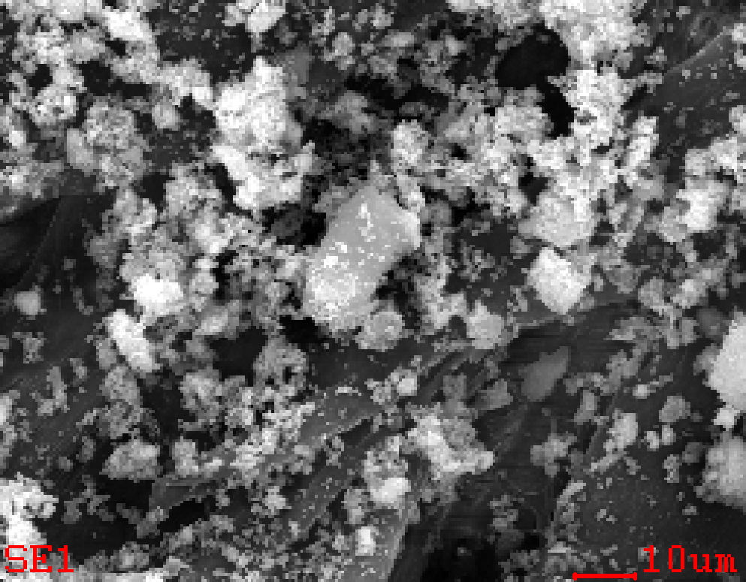

領域No.2

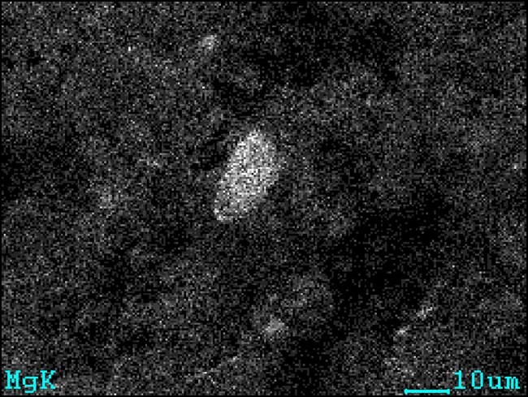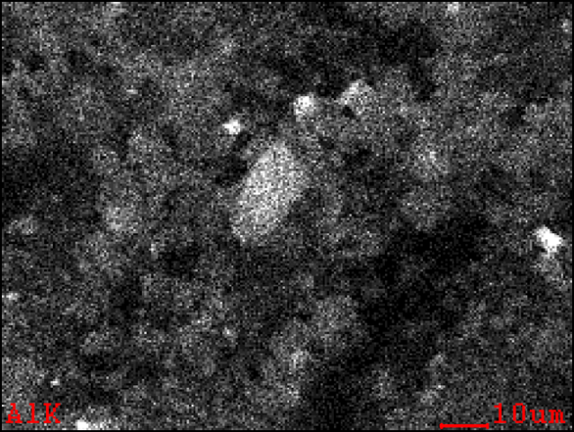

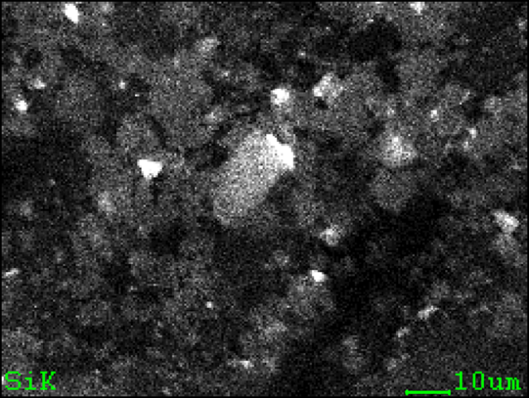

図4.1.1(6)(iii)(a)①-16 1SGTS2201-2における着目領域02の設定(赤破線中心を領域の中心とする)

|  |  |  |  |
| --- | --- | --- | --- |
| 1SGTS2201-2のSEM-EDSマッピング(領域02を含む視野)(1) | | | |
| SE | C (スミア繊維が含まれる) | O | (F※)  (O,Fe信号の影響) |
| Na | Mg | Al | Si |
| S | (Cl※) | Ca | Ti |
| Cr | (Mn※) | Fe | (Co※)  (Fe信号の影響) |
| (Ni※) | (Cu※) | (Zn※) | (Zr※) |

※ 試料から有意な信号無し(すべての輝点が他元素のEDS信号や試料外元素の影響である場合を含む)

図4.1.1(6)(iii)(a)①-17 1SGTS2201-2のSEM-EDSマッピング(領域02を含む視野)(1)

|  |  |  |  |
| --- | --- | --- | --- |
| 1SGTS2201-2のSEM-EDSマッピング(領域02を含む視野)(2) | | | |
| (Mo※)  (S信号の影響) | (Mo※)  (MoK信号無し) | (Tc※)  (S信号の影響) | (Ru※) |
| (Rh※) | (Pd※) | (Ag※) | (Sn※)  (K信号の影響) |
| (Te※)  (Ca信号の影響) | (I※)  (Ca信号の影響) | (Cs※) | (Ba※)  (Ti信号の影響) |
| (Sm※) | (W※) | (Pb※) | (U※)  (K信号の影響) |

※ 試料から有意な信号無し(すべての輝点が他元素のEDS信号や試料外元素の影響である場合を含む)

図4.1.1(6)(iii)(a)①-18 1SGTS2201-2のSEM-EDSマッピング(領域02を含む視野)(2)

|  |  |
| --- | --- |
| 1SGTS2201-2領域02 | |
| SE | O |
| Mg | Al |
| Si | K |
| Cr | Fe |

※ 試料から有意な信号無し(すべての輝点が他元素のEDS信号や試料外元素の影響である場合を含む)

図4.1.1(6)(iii)(a)①-19 1SGTS2201-2領域02の拡大SEM-EDSマッピング（1）

|  |  |
| --- | --- |
| 1SGTS2201-2領域02 | |
| (Zn※) | (Zr※) |
| (Mo※) | (Pb※) |
| (U※) |  |

※ 試料から有意な信号無し(すべての輝点が他元素のEDS信号や試料外元素の影響である場合を含む)

図4.1.1(6)(iii)(a)①-20 1SGTS2201-2領域02の拡大SEM-EDSマッピング（2）

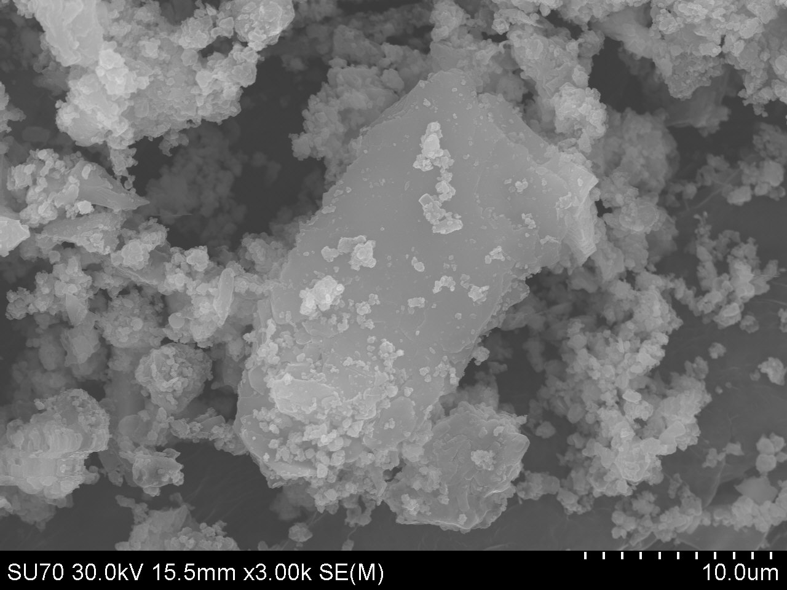

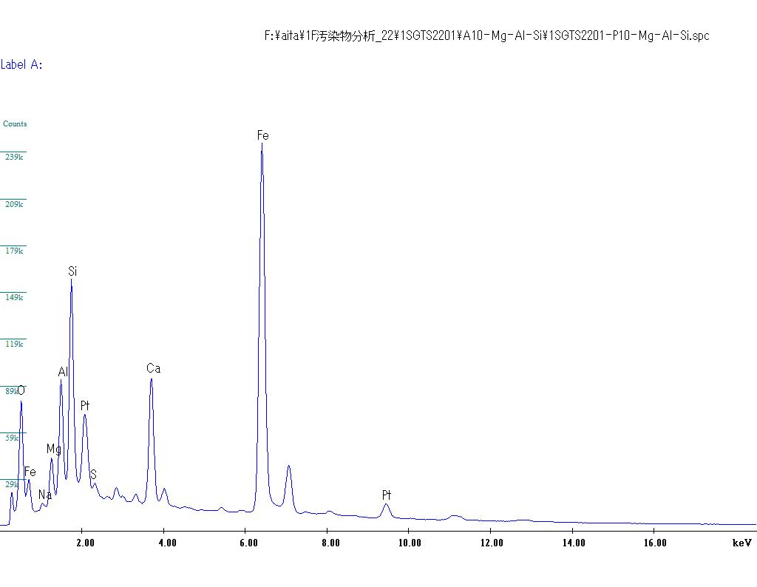

Fe

Pt , Pd : 観察用表面蒸着元素

C : スミア繊維元素

Cl

Pd

Pt

C

Cr

K

Pt

Ca

注意事項：前図の赤破線の中心をEDS点分析の中心とした。

なお、赤破線はEDS点分析の範囲を示しているわけではない。

図4.1.1(6)(iii)(a)①-21 1SGTS2201-2領域02の中央付近を中心としたEDS点分析のスペク

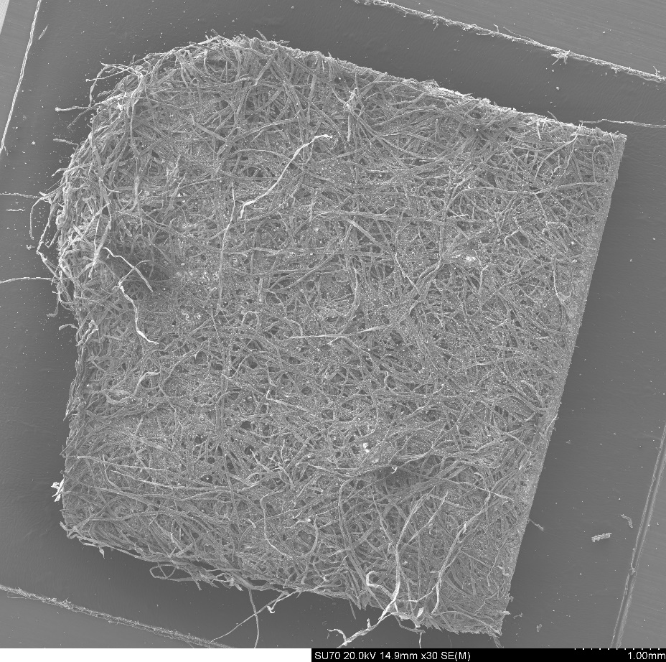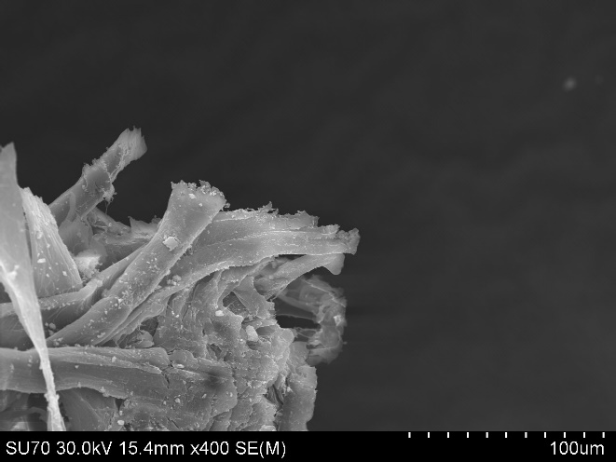

**右上**

X

Y

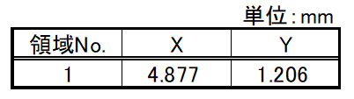

図4.1.1(6)(iii)(a)①-22 1SGTS2201-3の全体SEM像と各着目領域の位置

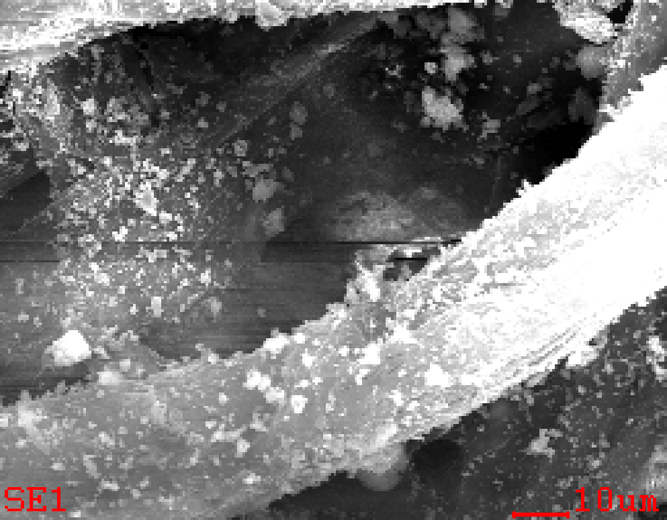

領域No.3

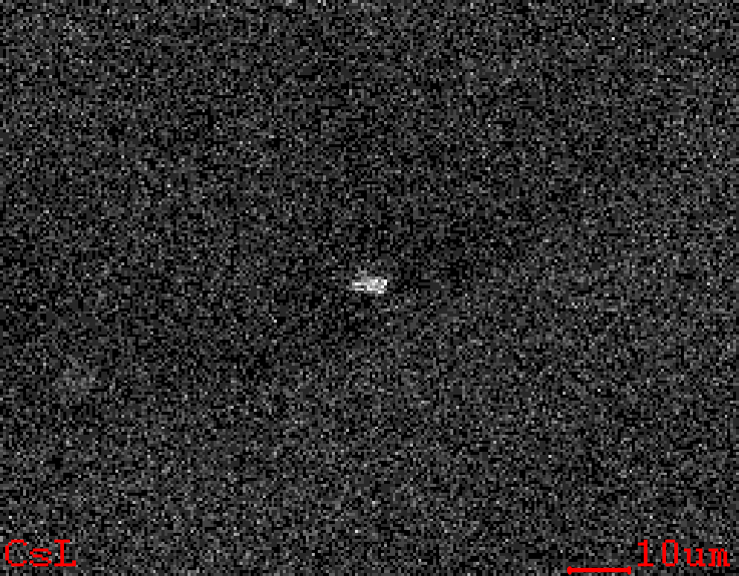

図4.1.1(6)(iii)(a)①-23 1SGTS2201-3における着目領域03の設定(赤破線中心を領域の中心とする)

|  |  |  |  |
| --- | --- | --- | --- |
| 1SGTS2201-3のSEM-EDSマッピング(領域03を含む視野)(1) | | | |
| SE | C (スミア繊維が含まれる) | O | (F※)  (O信号の影響) |
| (Na※) | Mg | Al | Si |
| (S※) | (Cl※) | Ca | (Ti※)  （Cs信号の影響） |
| (Cr※) | (Mn※) | Fe | (Co※)  （Fe信号の影響） |
| (Ni※) | (Cu※) | (Zn※) | (Zr※) |

※ 試料から有意な信号無し(すべての輝点が他元素のEDS信号や試料外元素の影響である場合を含む)

図4.1.1(6)(iii)(a)①-24 1SGTS2201-3のSEM-EDSマッピング(領域03を含む視野)(1)

|  |  |  |  |
| --- | --- | --- | --- |
| 1SGTS2201-3のSEM-EDSマッピング(領域03を含む視野)(2) | | | |
| (Mo※) | (Mo※)  (MoK信号無し) | (Tc※) | (Ru※) |
| (Rh※) | (Pd※) | (Ag※) | (Sn※)  (K信号の影響) |
| (Te※)  (Ca信号の影響) | (I※)  (Ca信号の影響) | Cs | (Ba※)  （Cs信号の影響） |
| (Sm※) | (W※) | (Pb※) | (U※)  (K信号の影響) |

※ 試料から有意な信号無し(すべての輝点が他元素のEDS信号や試料外元素の影響である場合を含む)

図4.1.1(6)(iii)(a)①-25 1SGTS2201-3のSEM-EDSマッピング(領域03を含む視野)(2)

|  |  |
| --- | --- |
| 1SGTS2201-3領域03 | |
| SE | O |
| (Mg※) | Al |
| Si | K |
| Cr | Fe |

※ 試料から有意な信号無し(すべての輝点が他元素のEDS信号や試料外元素の影響である場合を含む)

図4.1.1(6)(iii)(a)①-26 1SGTS2201-3領域03の拡大SEM-EDSマッピング(1)

|  |  |
| --- | --- |
| 1SGTS2201-3領域03 | |
| (Zn※) | (Zr※) |
| (Mo※) | Cs  (中央部のみ。下方は試料変形による偽信号) |
| (Pb※) | (U※) |

※ 試料から有意な信号無し(すべての輝点が他元素のEDS信号や試料外元素の影響である場合を含む)

図4.1.1(6)(iii)(a)①-27 1SGTS2201-3領域03の拡大SEM-EDSマッピング(2)

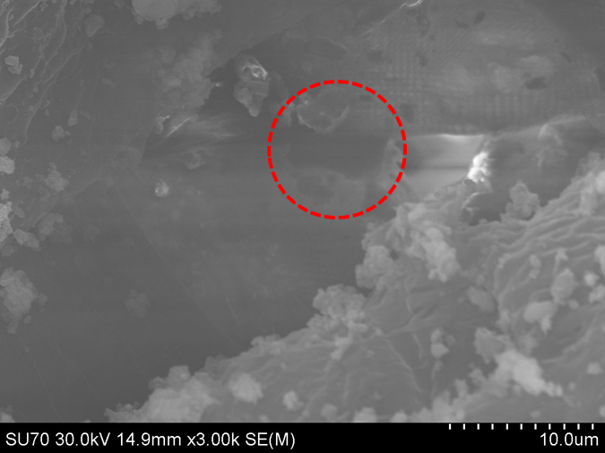

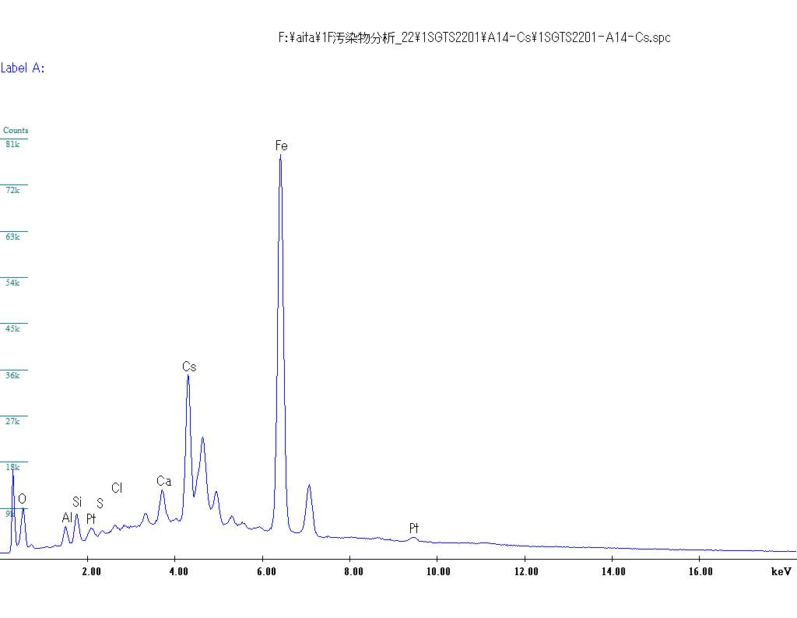

Pt : 観察用表面蒸着元素

C : スミア繊維元素

Cs

Fe

C

K

Cs

Cs

Cs

Fe

注意事項：前図の赤破線の中心をEDS点分析の中心とした。

なお、赤破線はEDS点分析の範囲を示しているわけではない。

図4.1.1(6)(iii)(a)①-28 1SGTS2201-3領域03の中央付近を中心としたEDS点分析のスペクトル

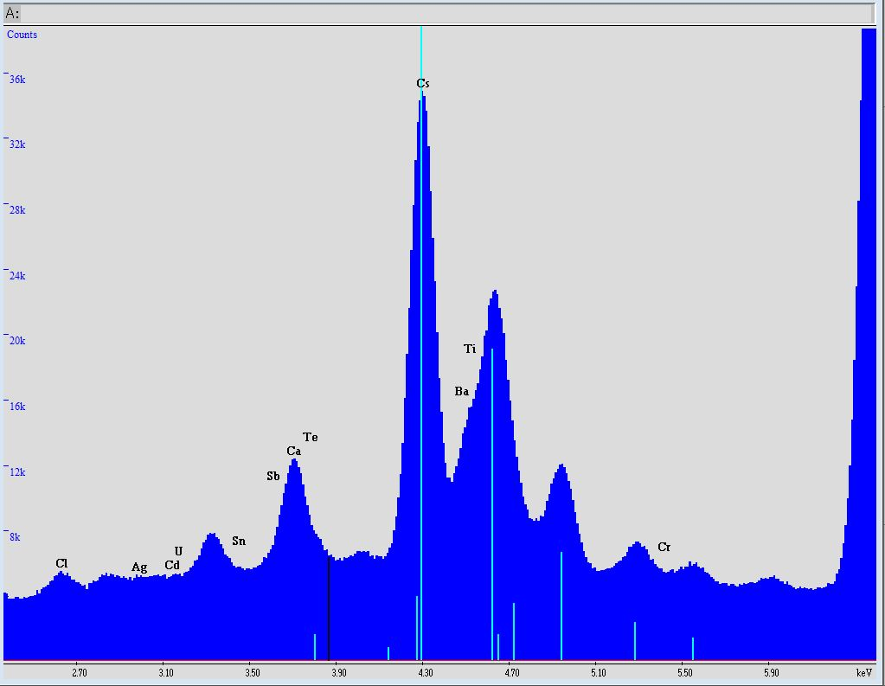

(注)薄い青線はCs原子のEDS信号のピーク位置と強度を示す。

図4.1.1(6)(iii)(a)①-29 1SGTS2201-3領域03の中央付近を中心としたEDS点分析のスペクトル（拡大図）

表4.1.1(6)(iii)(a)①-1 1SGTS2201-3の着目領域のSEM-EDS点分析による半定量取得データ



（注意事項）

・このデータは、SEM-EDS装置に付属したソフトウェアによる各元素の半定量比の出力値をそのまま表示したものであり、疑似信号や有効数字の評価を行っていない取得データである。

・本表は、本表に示す元素の合計を100%として表示したものであり、Cや蒸着膜材の元素(Pt, Pd)については、それらのEDS信号が有意に見られた場合も含めていない。

・元素記号横のK,L,Mは、定量に用いた特性X線の種別を示す。

表4.1.1(6)(iii)(a)①-2 1SGTS2201-3の着目領域のSEM-EDS点分析による半定量分析結果



（注意事項）

n.d.は、EDS信号のエネルギースペクトルにピークが確認できなかった元素であり、検出限界以下と判断したものである。L.O.Q.は、スペクトルにピークが確認できるものの、本表に示す元素を100%とした場合に0.5at%未満となるものであり、定量下限以下と判断したものである。本表では、本表に示す元素のうち、n.d.及びL.O.Q.を除いた半定量性を持つデータを示していると判断した元素を100%として規格化して表示した。なお、C及び蒸着膜材の元素(Pt, Pd)については、それらのEDS信号が有意に見られる場合も含めていない。